北京大学人民医院医疗护理用车采购项目院内采购文件

一、采购公告
（一）服务名称：北京大学人民医院医疗护理用车采购项目
（二）服务地点：北京大学人民医院西直门院区、白塔寺院区、通州院区。
（三）服务概况：医疗护理用车日常采购项目，用于临床科室护理辅助用车，包含抢救车、输液车、治疗车、护理车等共25类护理用车。
（四）供货期：不超过10天
（五）质保期：不少于5年
（六）采购控制价：48万元
（七）资金来源：财政性资金
（八）投标须知：
1.投标人必须是在中华人民共和国境内注册的具有独立承担民事责任能力的法人或其他组织，并取得合法企业工商营业执照、事业单位具备事业单位法人证书，且具有相关经营范围。
2.投标人需出具的上一年度（或2022年度）财务审计报告复印件或近三个月公司的财务报表（资产负债表、利润表、现金流量表）。
3. 投标人有依法缴纳税收和社会保障资金的良好记录（近3个月任意1个月）。
4. 投标人提供报名近3日内“信用中国”网站下载的信用报告，及“中国政府采购网”网站上的查询记录截图，且未处于被责令停业、投标资格被取消、财产被接管、冻结、破产状态；具有在经营活动中没有重大违法记录。
5.投标人须提供在近三年内(2021年2月至今)承担过类似项目的业绩。（提供合同复印件，至少包含首页、服务内容页及签字页）
（九）报名须知
1.报名需准备材料：（1）法人授权委托书、（2）法定代表人身份证复印件、（3）经办人身份证、（4）营业执照、（5）业绩证明、（6）投标须知内要求提供的其他资料。以上内容复印件加盖公章。

二、项目要求：
（一）服务目的：保证日常护理工作开展。
（二）服务地点：
北京市西城区西直门南大街11号
北京市西城区阜成门内大街133号
北京市通州区漷县镇南凤西一路39号院
（三）技术参数
1.产品参数
序号 | 产品名称 | 规格 | 参考图片 | 需求数量 | 技术参数
1 | 抢救车 | 650*480*900mm | 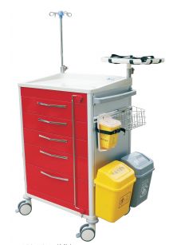 | 20 | 1.台面采用PP模具成型及不锈钢镶嵌，加装不锈钢三面围栏，车体轻便抗腐蚀，容易清洁 2.立柱采用铝合金型材，强度高，耐磨抗腐蚀， 3.侧板背板选用铝塑板，车体更轻便，颜色淡雅美观, 4.车体采用全部抽屉式设计，抽屉内配有PP隔板方便药品器械分类存放； 5.车体前面装有一次性中控锁定装置，操作简单方便； 6.底部四只静音防缠绕脚轮，推行灵活承载量大，不易生锈， 7.配置有两个污物桶，拆线版，复苏板，可调式输液架，仪器托盘，储物篮筐；  8.抽屉颜色可按照客户需求变更。
2 | 彩色输液车 | 650*480*900mm | 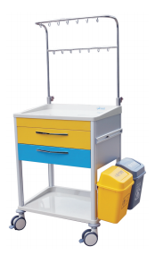 | 50 | 1.高光模具成型台面，ABS采用高级工程塑料，采用专业模具，一次注塑成型、美观大方，坚固耐用，手感光滑易清洗，永不褪色；内添加抗菌树脂，有效防止二次感染.ABS台面厚度60mm，台面后高前低，两侧斜面突起设计，安全置物  2.铝合金型材立柱；表面喷砂电白工艺处理，颜色亮丽持久。  3.侧板背板均选用铝塑复合板拼装；侧面配有抽拉式副工作台。  4.车体采用两只抽屉，配置优质不锈钢拉手，抽屉内配有PC材质透明隔板，大小可调，方便药品器械分类存放，抽屉选用优质静音滑轨，带自锁功能；抽屉表面静电喷涂工艺：无毒无味，长久使用依然如新。抽屉颜色可按照客户需求变更。  5.底部采用四只静音防缠绕聚氨酯脚轮，脚轮Φ100mm，推行灵活超静音，防缠绕，带刹车，推行灵活，转向准确。  5.垃圾桶圈为5升方形L24*W20*H15尺寸，其他尺寸可跟据科室需求制作。  6.抽屉承重50KG，整体承重200KG  7.三排不锈钢液体挂钩。
3 | 彩色治疗车 | 650*480*900mm | 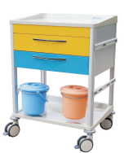 | 50 | - 高光模具成型台面，ABS采用高级工程塑料，采用专业模具，一次注塑成型、美观大方，坚固耐用，手感光滑易清洗，永不褪色；内添加抗菌树脂，有效防止二次感染.ABS台面厚度60mm，台面后高前低，两侧斜面突起设计，安全置物  2.铝合金型材立柱；表面喷砂电白工艺处理，颜色亮丽持久。  3.侧板背板均选用铝塑复合板拼装；侧面配有抽拉式副工作台。  4.车体采用两只抽屉，配置优质不锈钢拉手，抽屉内配有PC材质透明隔板，大小可调，方便药品器械分类存放，抽屉选用优质静音滑轨，带自锁功能；抽屉表面静电喷涂工艺：无毒无味，长久使用依然如新。抽屉颜色可按照客户需求变更。  5.底部采用四只静音防缠绕聚氨酯脚轮，脚轮Φ100mm，推行灵活超静音，防缠绕，带刹车，推行灵活，转向准确。  6.垃圾桶圈为5升方形L24*W20*H15尺寸，其他尺寸可跟据科室需求制作。  7.抽屉承重50KG，整体承重200KG
4 | ICU护理车 | 604*457*1030mm | 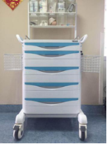 | 10 | 1.车体主体由铝、塑、钢结构组成，钢板厚度≥1.0mm； 2.凹形ABS模具成型台面，带三面不锈钢护栏，台面板为抗菌材料； 3.双锁舌防滑出、防生锈锁定机构模具成型5层抽屉，可锁，内部带活动插片，抽屉均采用双锁舌ABS导轨； 4.第一层为80mm高抽屉，下四层分别为160mm高的大抽屉； 5.车体上部配有一组标签盒和一组透明物料盒； 6.抽屉及物料盒里配有隔音垫，降噪； 7.左右两侧立柱为优质铝合金材料，左右两侧均有网篮挂扣，一侧配有可拆卸式网篮； 8.带外罩，双轴承静音万向φ125mm脚轮，其中两轮带刹车装置，防缠绕；
5 | ICU治疗车 | 604*457*910mm | 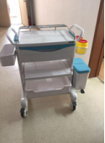 | 10 | 1.车体主要由铝、塑、钢结构组成,钢板厚度≥1.0mm； 2.凹形ABS模具成型台面，台面板为抗菌材料；三面不锈钢围栏； 3.上有一层自锁式模具成型高为160mm抽屉，内高140mm,内部可分隔，抽屉均采用双锁舌ABS导轨,抽屉内配有隔音垫； 4.左右两侧立柱为优质铝合金材料，左右两侧均有网篮挂扣；左右两侧各有4个挂钩； 5.车体中部部配有2个可拆卸式手按开启方式的垃圾桶，车体底座上配一可拆卸式大储物盆，高170mm； 6.车体左侧下部配有分格储物盒；车体右侧上方配有可拆卸式网篮，可放置洗手液和利器盒，可拆卸式网篮可左右互换； 7.车体底部有4只Φ125mm聚胺脂静音脚轮，其中两只带刹，防缠绕；
6 | 病历车 | 25格 | 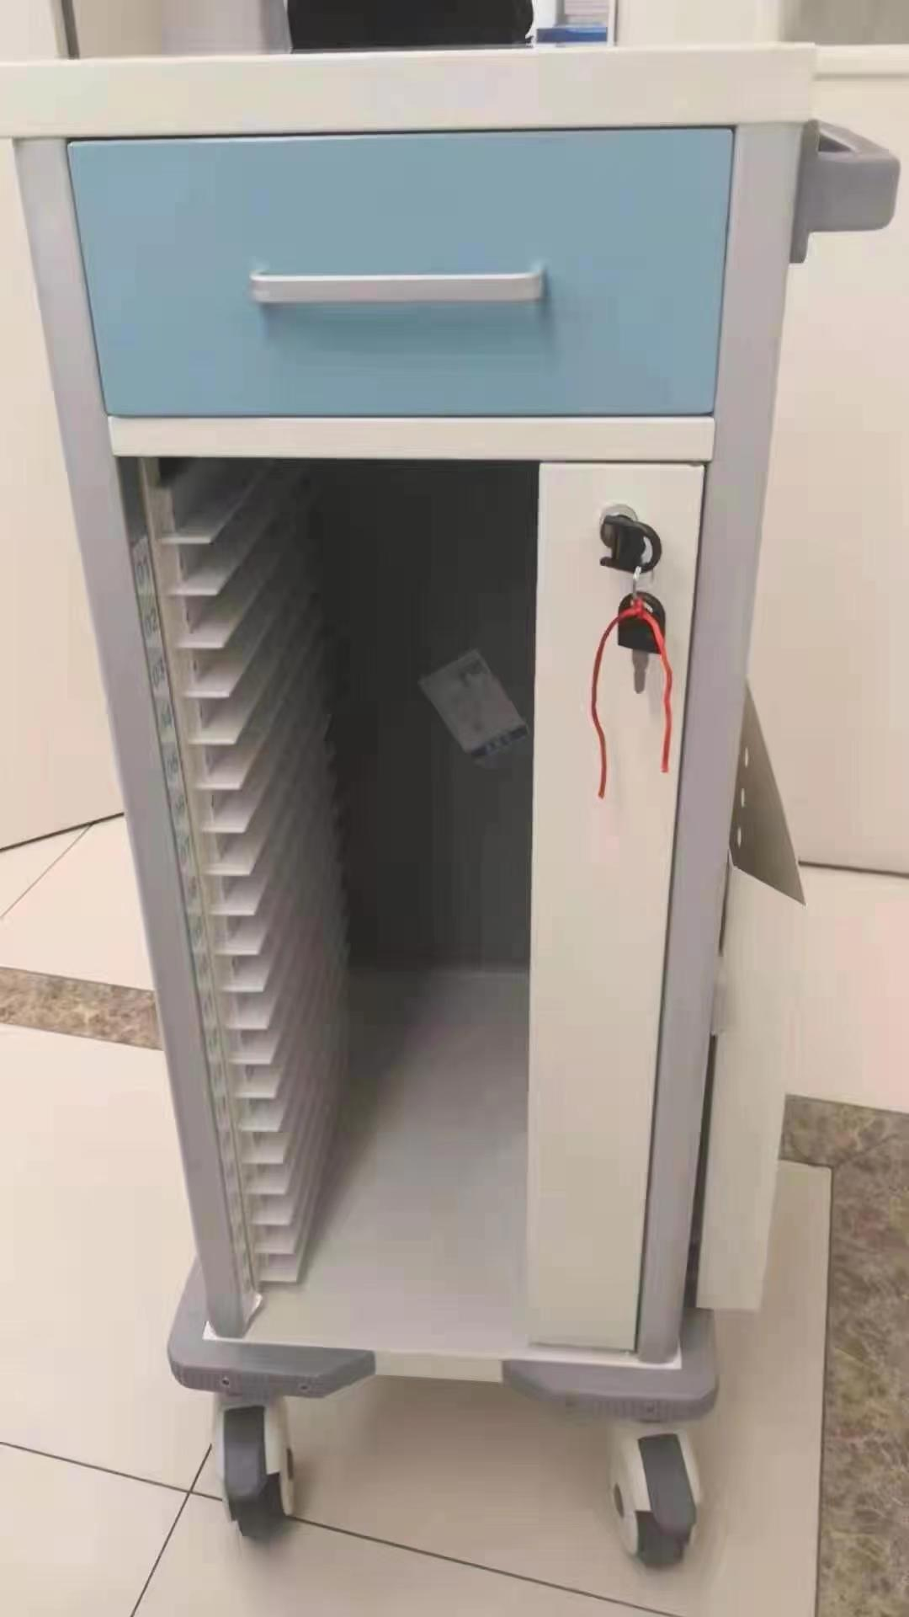 | 1 | 1.车体主要由塑､铝､钢结构组成ABS注塑成型工艺台面台面凹形设计防止物品滑落易清洁。  2.铝合金四柱承重，立柱采用铝合金型材，强度高，耐磨抗腐蚀； 3.侧板背板均选用铝塑复合板拼装，铝塑复合板厚度4mm；  4.一个抽屉使用优质无音三节滑轨配有安全锁，装有病历排序标签，病历车选用ABS托条，耐磨抗腐蚀，带锁；抽屉选用优质伸缩三节滑轨，带自锁功能；  5.底部采用四只静音防缠绕聚氨酯脚轮，脚轮Φ100mm，带刹车，推行灵活，转向准确。  6.抽屉承重50KG，整体承重200KG

7 | 病历车 | 40格 | 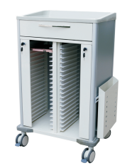 | 2 | 1.车体主要由塑､铝､钢结构组成ABS注塑成型工艺台面台面凹形设计防止物品滑落易清洁。  2.铝合金四柱承重，立柱采用铝合金型材，强度高，耐磨抗腐蚀； 3.侧板背板均选用铝塑复合板拼装，铝塑复合板厚度4mm；  4.一个抽屉使用优质无音三节滑轨配有安全锁，装有病历排序标签，病历车选用ABS托条，耐磨抗腐蚀，带锁；抽屉选用优质伸缩三节滑轨，带自锁功能；  5.底部采用四只静音防缠绕聚氨酯脚轮，脚轮Φ100mm，带刹车，推行灵活，转向准确。  6.抽屉承重50KG，整体承重200KG；
8 | 病历车 | 50格 |  | 2
9 | 病历车 | 60格 |  | 1

10 | 扫床车 | 900*550  *900mm | 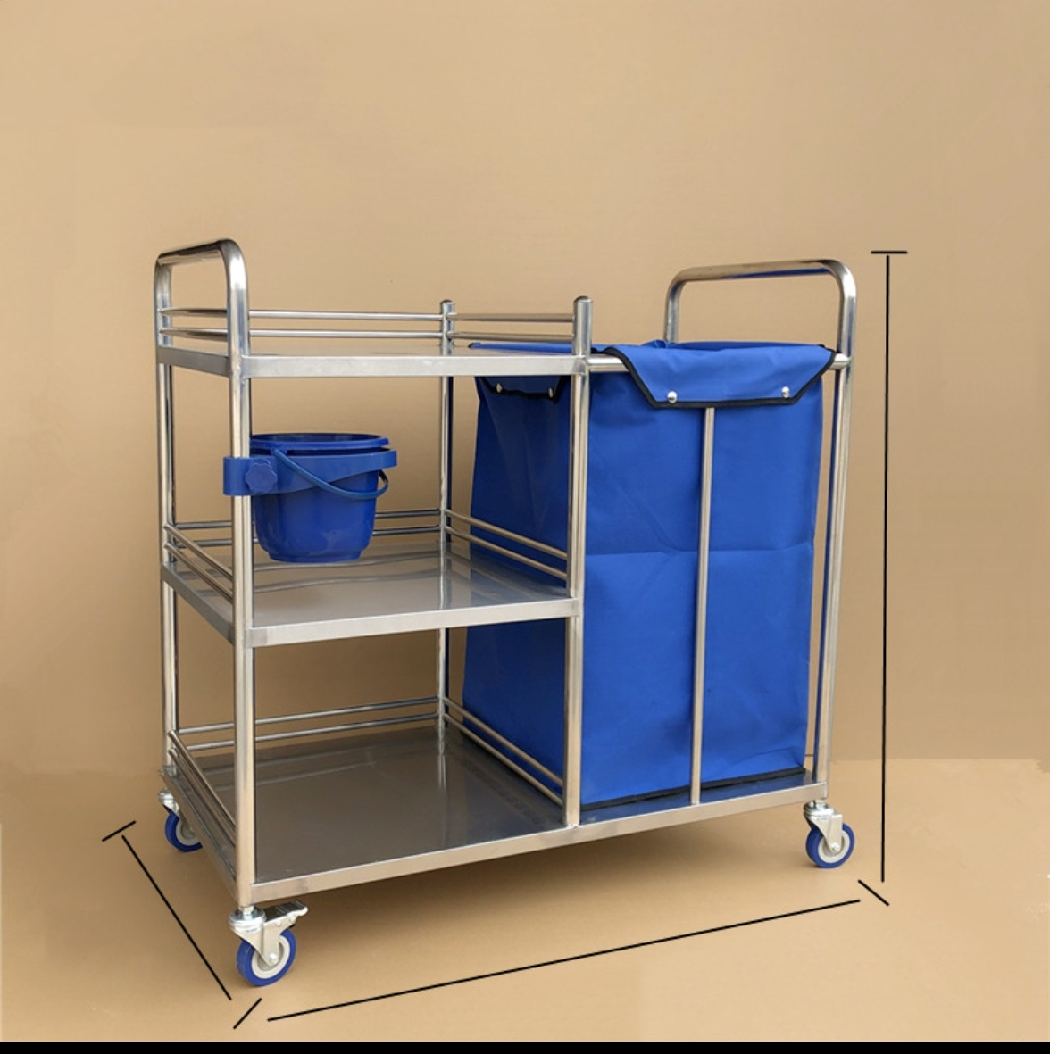 | 25 | 1.整体采用304优质不锈钢板材，台面钢板实际厚度1.0mm采用优质304不锈钢拉丝钢板 管材厚度1.2mm，板材表面经过拉丝美化处理，管材表面均经过抛光处理；  2.污衣袋为：优质加厚医用污物袋可方便拆卸更换，四周安装多只立柱，更好的防止小车推行时物品滑落  3.一边为三层台面加围栏方便使用，车体侧边再加装一个侧污衣袋，以方便科室收纳枕套使用，可拆卸更换使用。  4.底部采用四只静音防缠绕聚氨酯脚轮，脚轮Φ100mm，推行灵活超静音，防缠绕，带刹车；转向准确。
11 | 污衣车 | 800*500  *900mm | 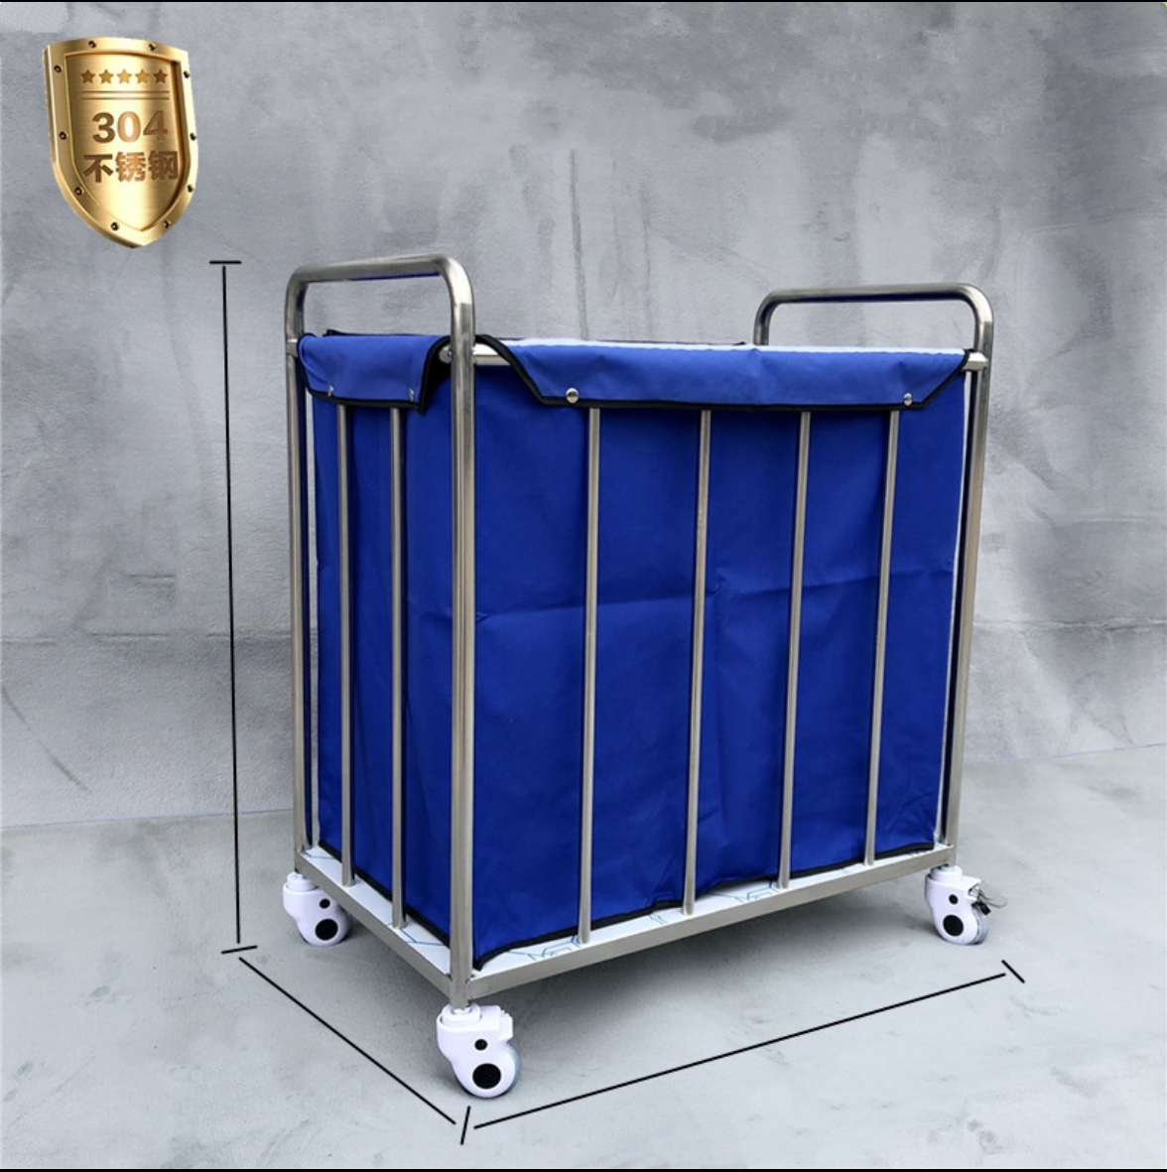 | 30 | 1.整体采用304优质不锈钢，车体钢管采用直径25mm不锈钢管， 管材厚度1.2mm。表面经过焊接打磨抛光处理，保证无菱角不划手，焊接光滑无毛刺，表面抛光处理，抗腐蚀易清洗，工艺精致美观；  2.污衣袋材质采用优质加厚医用污物袋可方便拆卸更换，可拆卸，方便换洗。  3.污物车四周安装多只立柱，更好的防止小车推行时物品滑落；  4.底部采用四只静音防缠绕聚氨酯脚轮，脚轮Φ100mm，防缠绕，带刹车；带刹车，推行灵活，转向准确。
12 | 麻醉医用车 | 外观尺寸：  460*420*  800mm  操作台面  规格：400*  360mm | 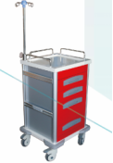 | 5 | 1.采用不锈钢凹形台面，带三面不锈钢护栏，耐磨，易清洁；铝合金型材立柱。  2.台板下部配有一个辅助台板，右侧拉出，方便使用，承重≥3kg；侧板背板均选用铝塑复合板拼装，铝塑复合板厚度4mm，表层材料为涂装铝板，芯材为聚乙烯塑料；  3.下配有4层铝合金型材抽屉，方便药品分类存放，抽屉内无焊接、无缝隙，不藏污纳垢，易于清洁；高度为100.100.200.100mm抽屉选用进口三节静音滑轨，抽拉顺畅安静，带自锁功能；  4.后方配有可移动调节输液泵架，高度为600mm，上方为可伸缩输液挂钩。  5.底部采用四只静音防缠绕聚氨酯脚轮，脚轮Φ100mm，带刹车，推行灵活，转向准确；  6.抽屉承重50KG，整体承重200KG；  7.配件：污物桶，锐器盒，ABS隔板，不锈钢储药筐，电源。
13 | 不锈钢器械台车 | 1030*630  *940mm | 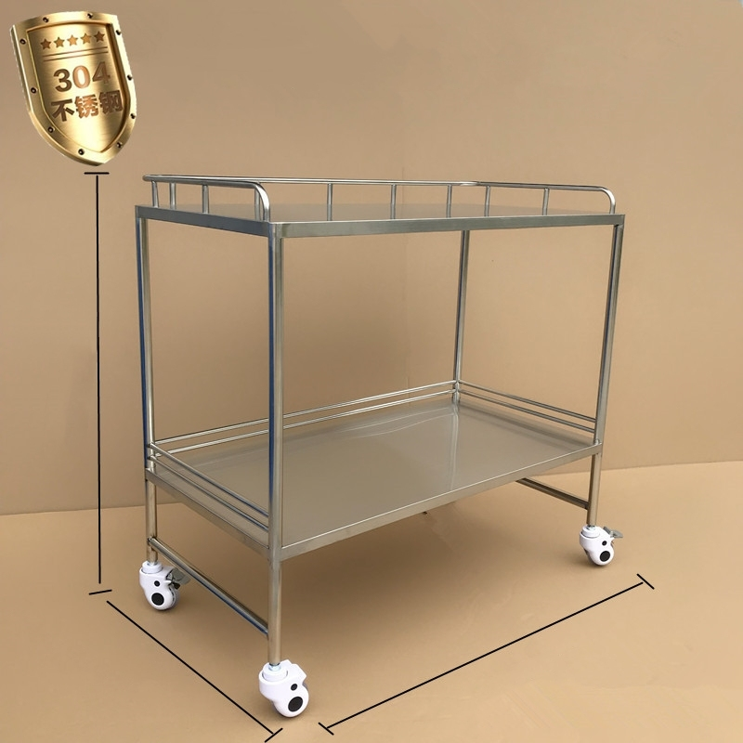 | 30 | 1.整体选用优质304#不锈钢材料制作，板材厚度1.0mm，管材厚度1.2mm，板材表面经过拉丝美化处理，管材表面均经过抛光处理；焊接光滑无毛刺，表面抛光处理，抗腐蚀易清洗，工艺精致美观；  2.四个立柱为直径25mm不锈钢圆管，壁厚1.2mm，表面无焊缝无菱角不划手无焊点。  3.上下两层台面材质为优质304不锈钢拉丝钢板，板厚1.0mm，每层板底部加装承重横梁，确保承重结实耐用，  4.上下台面均加装三面不锈钢围栏，可保证存放物品的安全。  5.整体必须保证承重结实耐用，每层承重150㎏以上。  6.底部采用超静音防缠绕脚轮，脚轮直径Φ80mm，带刹车，推行灵活，安静无声。
14 | 不锈钢三联污物车 | 1200mm*570mm  *910mm | 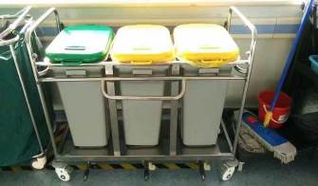 | 20 | 1.整体选用优质304#不锈钢材料制作，板材厚度≥0.8mm，管材厚度≥1.2mm，板材表面经过拉丝美化处理，管材表面均经过抛光处理；  2.焊接光滑无毛刺，表面抛光处理，抗腐蚀易清洗，工艺精致美观；  3.污物车四周安装立柱，更好的防止小车推行时物品滑落；  4.底部采用超静音防缠绕脚轮，推行灵活，安静无声，承载量大；  5.配备三只超大污物袋，可拆卸，方便换洗。 6.污衣桶为脚踏翻盖式设计，操作方便。
15 | 手术器械车（三套车） | 1000×550  ×950mm；  850×530  ×880mm  650×500  ×810mm | 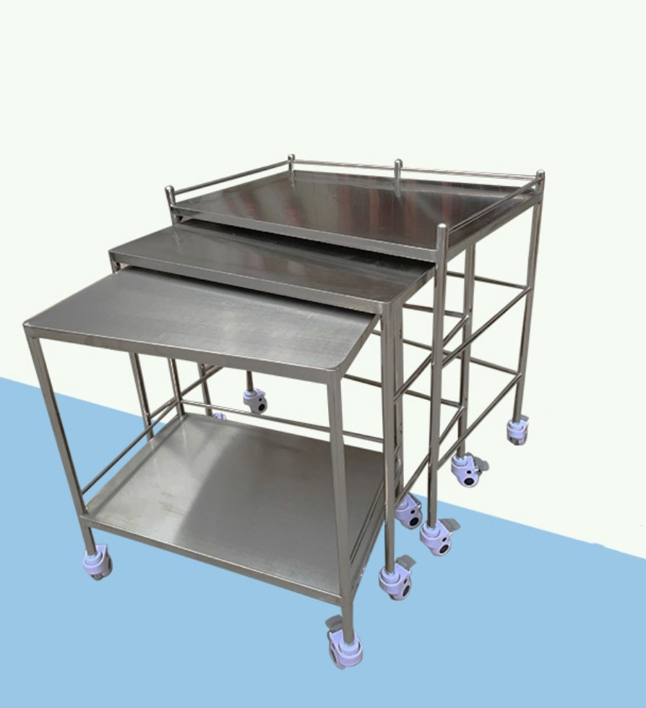 | 10 | 1.整体采用优质304不锈钢材质，经过焊接、打磨、抛光处理，表面无焊缝无菱角不划手无焊点。  2.立柱为直径25mm不锈钢方管，壁厚1.2mm。  3.底部加装四个万向脚轮，脚轮为直径100mm带有刹车功能，承重静音防缠绕不宜生锈，使用过程中推动灵活。  4.车体分三种型号，可以重叠存放，节省空间。
16 | 不锈钢密封运送车（两层） | 外形尺寸  长1100mm  宽600mm  高900mm  （为车体高度  不含脚轮） | 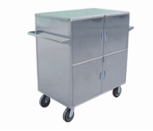 | 5 | 1.车体两侧加装扶把。整体材质304不锈钢材质，表面焊接点需经过打磨加工处理，无菱角不划手，确保使用安全。  2.要求承重结实耐用，使用过程中整体无晃动。  3.整体框架25*25mm厚度为1.2mm不锈钢方管，四面围板要求1.0mm厚不锈钢板焊接制成，要求结实耐用，不变形。  4.单面对开门，上下均分两层，内置隔板要求承重加装加固支撑带，不易变形，门把手要求结实耐用，  5.底部采用超静音防缠绕脚轮，脚轮直径Φ150mm，带刹车，两个定向，两个万向。推行灵活，安静无声。要求推拉省力平稳。
17 | 手术托盘（大） | 800*400*  800/1150mm | 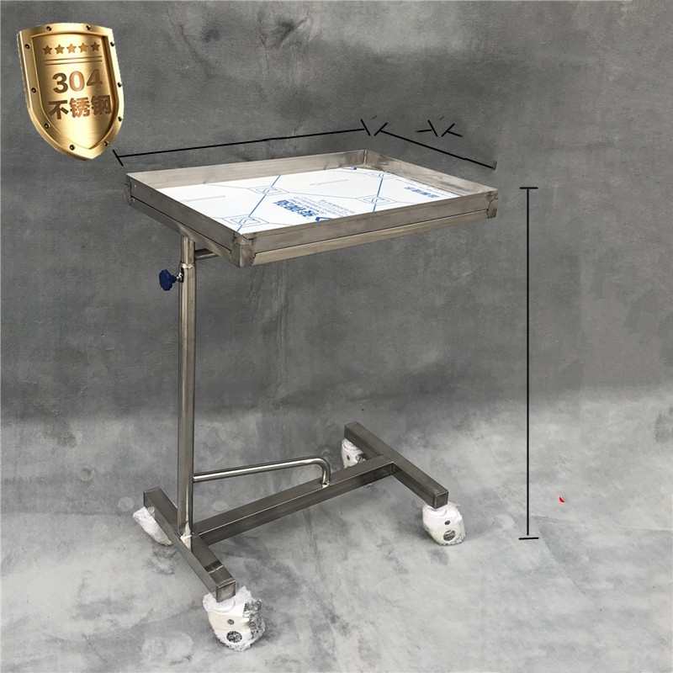 | 10 | 1.整体采用优质304不锈钢材质，经过焊接、打磨、抛光处理，表面无焊缝无菱角不划手无焊点。  2.立柱为直径25mm不锈钢方管，壁厚1.2mm。  3.底部加装四个万向脚轮，脚轮为直径100mm带有刹车功能，承重静音防缠绕不宜生锈，使用过程中推动灵活。
18 | 手术托盘（小） | 550*400*  800/1150mm |  | 10 | 1.整体采用优质304不锈钢材质，经过焊接、打磨、抛光处理，表面无焊缝无菱角不划手无焊点。  2.立柱为直径25mm不锈钢方管，壁厚1.2mm。  3.底部加装四个万向脚轮，脚轮为直径100mm带有刹车功能，承重静音防缠绕不宜生锈，使用过程中推动灵活。
19 | 圆桶架 | Ф410*330 | 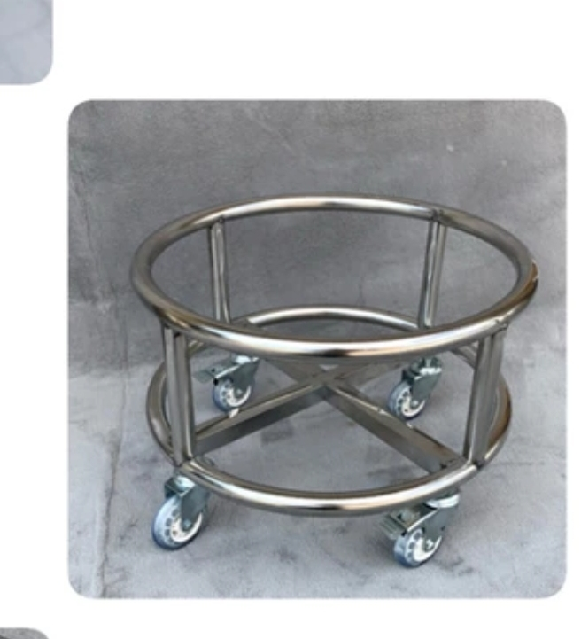 | 10 | 1.桶架选用优质304#不锈钢材料制作，管材厚度1.2mm，管材表面均经过抛光处理；  2.污物桶放于桶架内，放置牢固平稳；  3.底部配有优质静音脚轮，移动灵活。
20 | 方筒架 | 450*450  *700 | 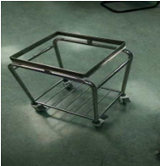 | 10 | 1.整体选用优质304#不锈钢材料制作，板材厚度0.8mm，管材厚度1.2mm，板材表面经过拉丝美化处理，管材表面均经过抛光处理；  2.焊接光滑无毛刺，表面抛光处理，抗腐蚀易清洗，工艺精致美观；  3.底部采用超静音防缠绕脚轮，脚轮直径Φ80mm，带刹车，其精密的轴承结构使脚轮易于操作，防水、防异物卷入，永不生锈，承载力大，轮面采用超级耐磨材料，无脱皮、起泡等现象，脚轮的基础材料中添加了杀菌物质，即可达到对细菌、病毒、真菌和藻类成长长期抑制效果，减少细菌传播和医源性感染，提供自然预防，推行灵活，安静无声
21 | 不锈钢脚踏凳（低） | 400*300  *180mm | 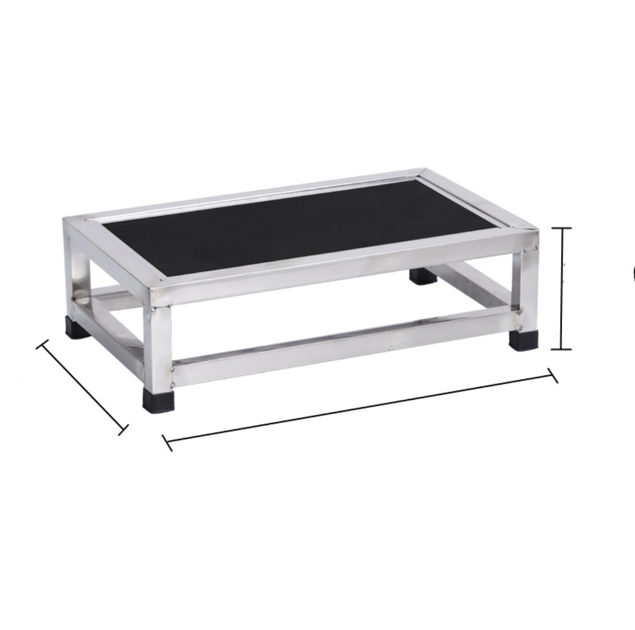 | 5 | 1.整体选用优质304#不锈钢材料制作，板材厚度≥0.8mm，管材厚度≥1.2mm，板材表面经过拉丝美化处理，管材表面均经过抛光处理；  2.焊接光滑无毛刺，表面抛光处理，抗腐蚀易清洗，工艺精致美观；
22 | 不锈钢脚踏凳（高） | 400*300  *270mm |  | 5 | 1.整体选用优质304#不锈钢材料制作，板材厚度≥0.8mm，管材厚度≥1.2mm，板材表面经过拉丝美化处理，管材表面均经过抛光处理；  2.焊接光滑无毛刺，表面抛光处理，抗腐蚀易清洗，工艺精致美观；
23 | 圆凳 | Ф380 | 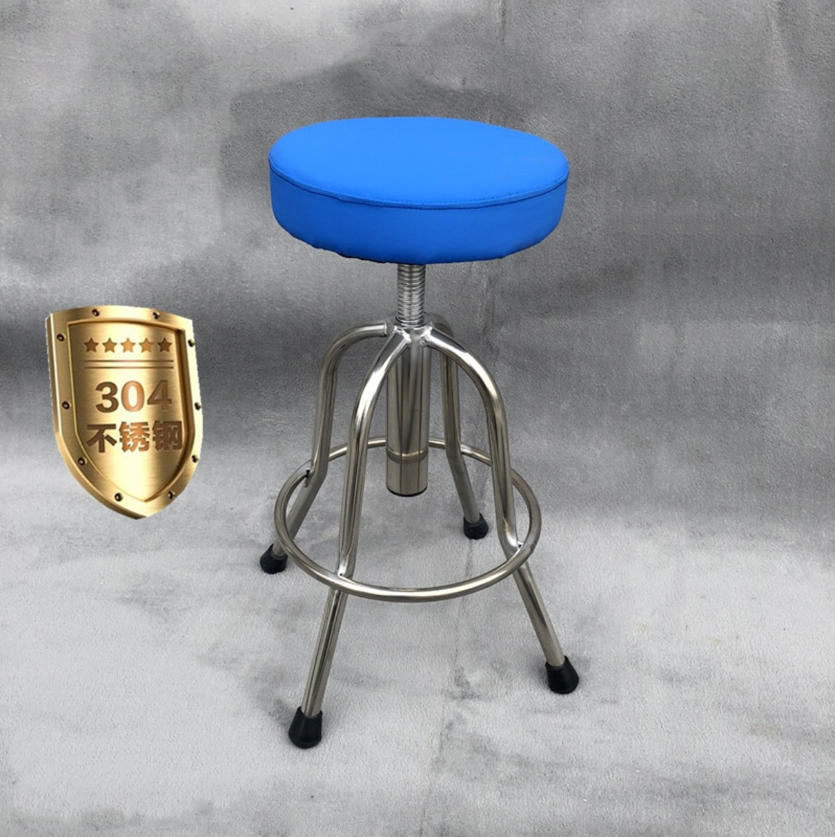 | 5 | 1.凳面一次成型表面包裹高弹海棉，承重结实耐用，  2.底部采用四爪式结构，采用直径25不锈钢圆管焊接，升降结构为精密丝杠结合紧密，升降旋转自如，轻便。  3.凳子腿底部安装尼龙脚套，耐磨稳固
24 | 转凳 | 常规 | 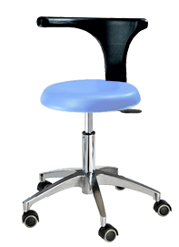 | 5 | 1.符合人体工程学设计，带软靠背。  2.凳面优质皮革包裹高弹海棉，铝合金五爪式底座。  3.配置静音万向脚轮。  4.底盘防爆，高度可调
25 | 输液架 | 19*25*  2000mm | 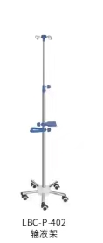 | 80 | 1、全不锈钢制作，均为优质 SUS304 不锈钢; 底座为不锈钢圆管、ABS 塑料  2、输液杆为四钩可调式:  3、上管直径 19mm，下管直径 25mm，高度2 米
2.供货周期：365日历日（供货期自签订合同日之日起一年，买方购买此合同清单货物，如部分交货地点存在新建、装修、未交付状态，买方在合同期内无法确定交货时间，可根据项目进度及实际交付情况，分批次执行采购，直到此合同交付完成。）
3.质量要求：合格
4.货物名称、规格、数量：
货物名称、规格以招标文件要求为准，数量以在合同期内实际完成量为准，价格是在完全满足招标文件要求上进行各项货物名称的单独报价，投标报价应为包干价,买方不再承担其他费用。该价格中包括货物本身价、货物运输到合同指定地点的费用、安装费及各项税金等。
5.产品验收及质保期限：
卖方应保证提供的产品是全新的、未使用过的，符合产品的国家标准和招标文件中规定的产品技术、规格要求。
质保期五年，在产品质保期内，卖方应对由于产品、工艺、材料的缺陷造成的质量问题负责并免费更换或维修；由于产品缺陷给买方造成损失的卖方负全部责任并赔偿相应的损失。
在质保期内，卖方所提供的全部产品因质量问题修理不好或不能更换的，买方有权退货，卖方必须无条件退还货款。
产品验收方式为：现场验货。
产品验收应在货物到达交货地点后的当天内验收。验收存在不合格的，买方可拒绝接受，卖方应在约定时间内进行整改；验收合格，并不免除卖方对产品内在质量的质保责任。
6.交货期限：
产品的交货期限为：卖方在接收到买方提供的送货清单20日内完成所订制产品，并配送至指定地点，如有大批量货物（50辆以上同类型护理用车），30日内完成供货。
卖方在接收到买方提供的送货清单后，不得以数量多少和订购金额大小拒绝送货。
卖方在送货前两天必须与买方相关人员及时沟通，确定送货时间以及核实送货数量无误后方可送货。
卖方应确保在工作日内送货，时间为上午8：00-11：00，下午13：00-16：00。
买方购买此合同清单货物，如部分交货地点存在新建、装修、未交付状态，买方在合同期内无法确定交货时间，可根据工程进度及实际交付情况，分批次执行采购，直到此合同交付完成。
7.交货地点：北京大学人民医院各院区
8.交货方式和风险责任及费用负担：
卖方送货。由卖方将产品运送到约定交货地点并安装到位，交货前发生的一切风险和费用（包括货到交货地点的卸车费用、在制作安装、搬运过程中发生的一切设备损坏及人身伤亡事故）由卖方承担。
9.货款结算：
货款以电汇的方式支付。结算方式按照卖方每月向买方交付产品的实际完成量为准。
10.售后服务：
质保期内出现质量问题的，卖方将免费给予维修或更换，并承担修理调换的全部费用（人为因素除外）。卖方负责产品的售后服务责任，产品自验收之日起保修五年，保修期内负责免费维修。质保期满后，维修只收取配件费用。
（四）样品
开标时需提交样品，提供一辆彩色治疗车，规格：650*480*900mm。
注：投标人提交的样品及说明材料须单独密封，密封包装上注明项目编号、项目名称、投标人全称等相关信息。样品于投标截止时间前与投标文件一同提交至开标现场，投标截止时间后送达的样品材料将被拒收，在规定时间内所提交的样品材料不符合相关规定要求的也将被拒收。
投标样品于中标公告结束期退还，中标人样品由采购人封存，最终中标产品使用的原辅材料不得低于投标样品的标准。
未提供样品按无效投标处理。

三、标书编写：
（一）投标书应以中文书写。
（二）投标书的组成：
1.本文件“一、采购公告”中要求的所有资料并加盖公章。
2.近三年类似项目合同业绩证明及合同复印件（自2021年2月至今）。
项目业绩一览表
序号 | 合同名称 | 销售单位名称 | 备注
1
2
3
4
……
3.本项目的供货方案、质保方案、售后服务方案（加盖单位公章）。
4.投标人对本项目的服务承诺（加盖单位公章）。
5.投标人投标文件中需响应采购文件中的各项具体要求。
6.开标一览表，投标人应按照如下格式报价，加盖公章。
7.投标人于投标文件目录前添加评分项目页码索引
（参考“四、评标办法”内评分标准）。
8.报价部分：
报价一览表
序号 | 供应商名称 | 报价
序号 | 供应商名称 | 大写 | 小写
注：此表中，每包的报价应和《分项报价表》中的总价相一致。
报价包含本招标项目全部内容及附加费用的含税价。
供应商名称（加盖公章）：___________
日期：____年____月____日

分项报价表
序号 | 产品名称 | 规格 | 参考  数量 | 单位 | 含税单价（元） | 含税合价（元） | 备注
1 | 抢救车 | 650*480*900mm | 20 | 辆
2 | 彩色输液车 | 650*480*900mm | 50 | 辆
3 | 彩色治疗车 | 650*480*900mm | 50 | 辆
4 | ICU护理车 | 604*457*1030mm | 10 | 辆
5 | ICU治疗车 | 604*457*910mm | 10 | 辆
6 | 病历车 | 25格 | 1 | 辆
7 | 病历车 | 40格 | 2 | 辆
8 | 病历车 | 50格 | 2 | 辆
9 | 病历车 | 60格 | 1 | 辆
10 | 扫床车 | 900*550*900mm | 25 | 辆
11 | 污衣车 | 800*500*900mm | 30 | 辆
12 | 麻醉医用车 | 外观尺寸：460*420*800mm  操作台面规格：400*360mm | 5 | 辆
13 | 不锈钢器械台车 | 1030*630*940mm | 30 | 辆
14 | 不锈钢三联污物车 | 1200mm*570mm*910mm | 20 | 辆
15 | 手术器械车  （三套车） | 1000×550×950mm  850×530×880mm  650×500×810mm | 10 | 辆
16 | 不锈钢密封运送车（两层） | 外形尺寸长1100mm宽600mm高900mm  （为车体高度不含脚轮） | 5 | 辆
17 | 手术托盘（小） | 550*400*800/1150mm | 10 | 个
18 | 手术托盘（大） | 800*400*800/1150mm | 10 | 个
19 | 圆桶架 | Ф410*330 | 10 | 个
20 | 方筒架 | 450*450*700 | 10 | 个
21 | 不锈钢脚踏凳（低） | 400*300*180mm | 5 | 个
22 | 不锈钢脚踏凳（高） | 400*300*270mm | 5 | 个
23 | 圆凳 | Ф380 | 5 | 把
24 | 转凳 | 常规 | 5 | 把
25 | 输液架 | 19*25*2000mm | 80 | 架
合计金额：（大写） （小写）： .
9.标书要求
（1）投标书一式伍份（壹份正本肆份副本，投标文件的正本与副本应分开包装，加贴封条，标书封面分别注明正、副本，并在封套的封口处加盖投标人单位章。
（2）电子版标书（盖章扫描版）一式壹份，以U盘形式包装并加贴封条。
10.下列情况之一者，投标书（即投标）视为无效：
（1）投标书未密封或逾期送达。
（2）投标书未按规定加盖本单位公章。
（3）法人代表未在法定代表人证明书上签字或者法人代表、受委托人未在授权委托书上签字。
（4）对采购文件的相关要求无具体的承诺。
（5）未按采购文件要求制作投标书。
（6）投标书字迹模糊或内容自相矛盾。

四、评标办法
1.本项目评标委员会由院内科室随机抽取产生的评标专家组成。成员由5人组成。
2.评标委员会将按照采购文件的有关规定和有关法律法规的规定，本着公平、公正、科学、择优的原则，对初步审查合格的投标进行以下各方面的综合评议。每个评委独立评分，所有评委评分的总分，即为每个投标人的最终得分。若总得分相同的，按价格部分得分顺序排列。
3.评分标准
评分项目 | 评审因素 | 评分标准说明 | 分值
价格部分  （20分） | 价格分  （20分） | 满足采购文件需求的最低投标报价为评标基准价，其价格为满分。其他合格投标人的价格分统一按照下列公式计算：投标报价得分＝（评标基准价/投标报价）×100%×20。 | 20分
商务部分（18分） | 管理体系认证（5分） | 具有有效的质量管理体系认证证书，得1分；  具有有效的环境管理体系认证证书，得1分；  具有有效的职业健康管理体系认证证书，得1分；  具有有效的医疗器械质量管理体系认证证书，得2分； | 0-5分
商务部分（18分） | 投标文件质量（3分） | 有目录索引、页码无错乱、标题、编号、正文、表格等排版规范得3分，每出现一个错误扣1分，扣完为止。 | 0-3分
商务部分（18分） | 近年业绩（10分） | 提供2021年2月至今已完成护理用车类似供货业绩。（业绩以提供的合同为准，要求必须提供首页、货物清单页及签字盖章页。）每提供1个得2分，最高得10分。 | 0-10分
技术部分  （62分） | 技术参数  响应情况  （15分） | 全部技术参数要求完全满足得15分  每有一项参数不满足扣1分，扣完为止。 | 0-15分
技术部分  （62分） | 样品质量（0-12分） | 样品所用材质环保、可靠、质量高，做工精细美观、易打理、细节处理完善周全，得12分；  样品所用材质可靠、有一定质量，做工细致，细节处理待完善，得8分；  样品所用材质过关、质量合格，做工合格，细节处理不足，得4分；  样品所用材质不过关，做工粗糙，质量不合格，或未提供样品，得0分。 | 0-12分
技术部分  （62分） | 售后服务水平（15分） | 根据保障项目完善齐全，响应及时，保修期延长等服务要求酌情给分，得0-15分。 | 0-15分
技术部分  （62分） | 产品的整体质量与性能（对投标货物样图表、原辅材料明细表进行考核）（12分） | 所投产品技术性能稳定可靠，质量结实耐用，选材优质，品质优越，设计科学美观，视图样表完整、标准、规范，得12分；  所投产品技术性能可靠，选材及品质优良，设计合理，视图样表清晰、有序，得8分；  所投产品技术性能合格，质量过关，选材及品质普通、设计规范，视图样表不完善、有欠缺，得4分；  所投产品技术性能不可靠，质量不过关，视图样表不完整或未提供，得0分。 | 0-12分
技术部分  （62分） | 检验检测报告（8分） | 提供整车或主要原辅材料及配件检验检测报告且结果合格（包括ABS工程塑料、脚轮、漆膜、钢板等），每提供1项原辅材料及配件的检测报告且结果合格得1分，最高8分，未提供或结果不合格不得分。 | 0-8分
五、开标
1、递交投标文件截止时间：2024年4月8日13：30.
2、开标时间： 2024 年 4 月 8 日 14:00
3、开标地点：北京市西城区西直门外大街6号中仪大厦1007。
4、注意事项：请参加投标公司被授权人于文件内注明的开标时间，每公司最多到场1人。

